Приложение 1
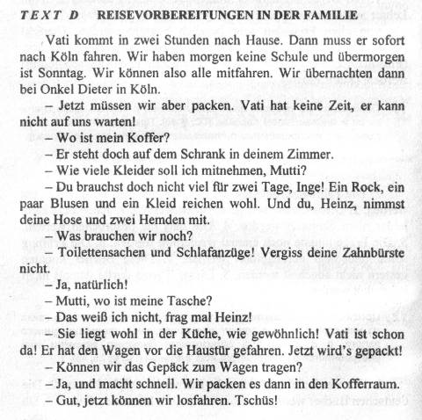

Inge | Heinz
1. | 1.
2. | 2.
3. | 3.
Inge und Heinz
1.
2.

Приложение 2
INJEDENWARENHAUSGIBTESVIELEABTEILUNGENDASSINDHERRENKONFEKTIONDAMENKONFEKTIONKINDERBEKLEIDUNGSCHUHWARENSPORTARTIKELSPIELZEUGELEDERWARENSOUVENIRSSCHREIBWARENKOSMETIKLEBENSMITTEL.

Приложение 3
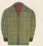 |  | 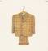 |  | 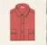 |  | 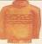 |  | 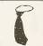 |  | 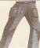 |  |  |  | 
F | H | L | H | Y | A | N | Z | U | G | K | H | S | A | T | E
U | S | O | E | I | E | R | F | P | P | U | J | K | G | J | S
L | C | U | M | C | D | F | W | O | U | Y | T | R | Y | A | D
T | H | T | D | A | S | S | C | H | L | F | R | A | T | C | F
R | U | R | G | H | O | S | E | P | L | S | Y | W | R | K | R
H | H | E | E | Q | W | V | B | O | O | A | E | A | F | E | T
G | E | W | L | Z | A | X | C | I | V | V | D | T | N | G | Y
F | O | Q | A | S | D | F | G | H | E | R | L | T | K | K | H
D | I | S | O | C | K | E | N | M | R | Q | K | E | L | J | B

Приложение 4
- Was passt zusammen?  - Sie wünschen?  - Welche Größe?  - Probieren sie bitte diese an!  - 50 Euro. Sie steht Ihnen gut.  - Guten Tag!  - Bitte, zahlen Sie an der Kasse | - Guten Tag!  - Finden Sie? Ich nehme die Hose.  - Größe 42.  - Die Hose passt mir.  Was kostet sie?  - Ich möchte gern eine Hose.  - Danke

Приложение 5
Bilde Sätze! Gebrauchen bitte die Wörter im richtigen Form.
1. packen, vor, müssen, die Reise, man, ein Koffer, eine Reisetasche, oder.
2. legen, man, alles Nötige, die Reisetasche, in.
3. vor allem, in, legen, die Reisetasche, man, Kleidungsstücke.
4. der Koffer, man, einpacken, eine Jacke, in, ein Pullover, ein Hemd, Jeans, eine Hose, eine Mütze.
5. solche Kleinigkeiten, vergessen, man, auch, müssen, wie, nicht, die Zahnbürste, die Zahnpasta, der Kamm.
6. mit, wenn, man, die Eisenbahn, fahren, man, sollen, mitnehmen, die nötigen Lebensmittel.
7. oder, essen, man, Wurst-, Käsebrot, hartgekochte Eier, unterwegs, Hühnerbraten, Gurken, Tomaten, Obst, gewöhnlich.
8. oder, man, trinken, unterwegs, heißer Tee, Kaffee, Saft, Mineralwasser.

